

SDRUŽENÍ HASIČŮ ČECH, MORAVY A SLEZSKA

SBOR DOBROVOLNÝCH HASIČŮ CÍTOV

POŘÁDÁ

V. ročník soutěže

***CÍTOVSKÁ STOVKA***

Běh jednotlivců na 100 m s překážkami

**neděle 8. května 2022**

**Kategorie dorostenci, dorostenky, muži a ženy**

**Časový průběh**

Časový rozvrh soutěže uvedený v těchto propozicích je pouze orientační. Proto musí každý závodník sledovat průběh soutěže, aby nezmeškal nástup k plnění disciplín.

Upozorňujeme závodníky, že doba přípravy a provedení pokusu u běhu na 100 m s překážkami jsou **2 minuty**.

Prezence, předání startovních čísel 13:15 – 13:45

Slavnostní zahájení 13:45 – 14:00

Rozběhy 14:00 – 17:00

Vyhlášení výsledků 17:30

**Zahájení**

Povinností všech soutěžících je zúčastnit se nástupu před zahájením soutěže.

**Startovné**

Každý závodník nebo skupina závodníků uhradí startovné ve výši **100,- Kč za jednotlivce.**

Při neúčasti závodníka uvedeného na přihlášce lze vyslat náhradníka.

**Prezence**

Prezence soutěžících bude probíhat v prostorách stadionu.

**Přejímka nářadí**

Bude prováděna namátkově v průběhu závodů.

**Lékařská prohlídka**

Vysílající organizace a každý závodník zodpovídá za to, že startuje zdráv. Každý závodník startuje na vlastní nebezpečí.

**Startovní listina**

Bude s uvedením jmen a vysílající organizace vyvěšena pro všechny účastníky po prezentaci.

**Startovní čísla**

Startovní čísla budou závodníkům předána při prezentaci.

V případě nedokončení pokusu nebo nenastoupení k plnění disciplíny jsou závodníci **povinni** startovní číslo odevzdat v cíli disciplíny.

**V případě ztráty nebo nevrácení startovního čísla bude pořadatelem požadována finanční náhrada ve výši 250,- Kč.**

**Měření časů**

Je prováděno elektronicky. Do jedné minuty po skončení pokusu jsou docílené časy oznamovány rozhlasem.

**Rozcvičování**

Rozcvičování se provádí zásadně mimo prostor, kde probíhají závody. Nerespektování tohoto ustanovení a neuposlechnutí upozornění rozhodčích na porušení tohoto ustanovení bude posuzováno jako porušení propozic soutěže a závodník bude vyloučen ze soutěže.

**Stravování**

Zajištěno v prostoru stadionu.

**Technické provedení**

Soutěž bude probíhat na stadionu TJ Sokol Cítov.

Povrch dráhy tráva.

Průběh disciplín, výstroj a výzbroj soutěžících dle SHS s tím, že materiál k provedení disciplín, dle SHS, si každý závodník přiveze vlastní.

**Protesty**

Podání protestu se provádí podle pravidel požárního sportu po složení finanční kauce ve výši 500,- Kč rozhodčímu disciplíny. V případě neoprávněného protestu propadá tato částka ve prospěch pořadatele.

**Hodnocení**

Každý závodník má právo na dva pokusy v rozbězích. Po ukončení rozběhů dojde k vyhodnocení jednotlivých kategorií.

**Přihlášky zašlete nejpozději do 4. 5. 2022 na adresu:**

Lukáš Vaňous                                                                   Tomáš Líska

Cítov 55                                                                            Cítov 330

277 04  Cítov                                                                    277 04  Cítov

telefon: 777 095 382                                                         telefon: 721 384 540

vanous.lukas@seznam.cz                                                 sdhcitov-jednatel@email.cz

Mapa příjezdu

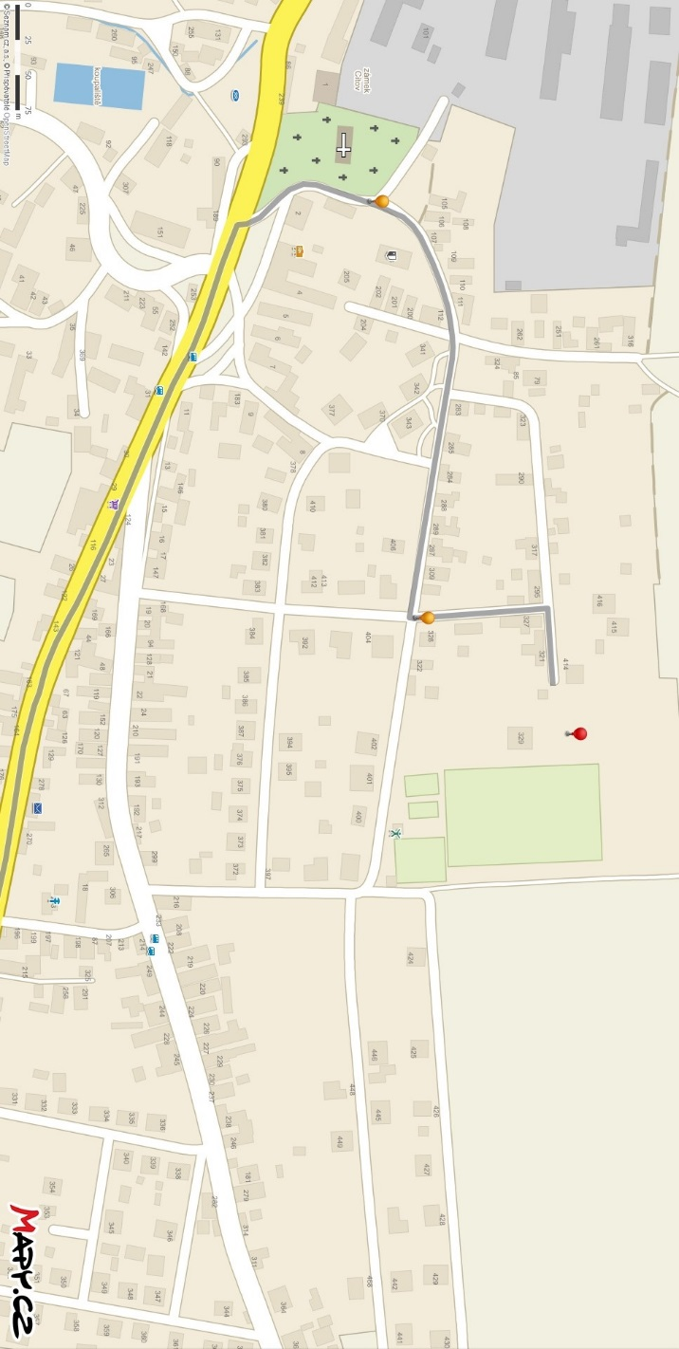

Srdečně zve SDH Cítov

Závazná přihláška

Cítovská stovka

běh jednotlivců na 100 m s překážkami

Vysílající SDH: ……………………………………

Kategorie: …………………………………………

Prohlašuji, že nemám žádné zdravotní potíže, které by mě bránily při startu na této soutěži ve smyslu pravidel požárního sportu.

**100 m s překážkami:**

|  |  |  |  |  |
| --- | --- | --- | --- | --- |
| Startovní číslo Nevyplňovat! | **Jméno a příjmení** | **Datum narození** | **Číslo členského průkazu** | **Podpis soutěžícího** |
|  |  |  |  |  |
|  |  |  |  |  |
|  |  |  |  |  |
|  |  |  |  |  |
|  |  |  |  |  |
|  |  |  |  |  |
|  |  |  |  |  |
|  |  |  |  |  |

*Upozornění pro závodníky: V jakém pořadí na přihlášce budou závodníci uvedeni, v takovém sledu budou zařazeni ve startovní listině.*

…………………………………………………………………………………………………….

*Razítko a podpis zástupce vysílající organizace*